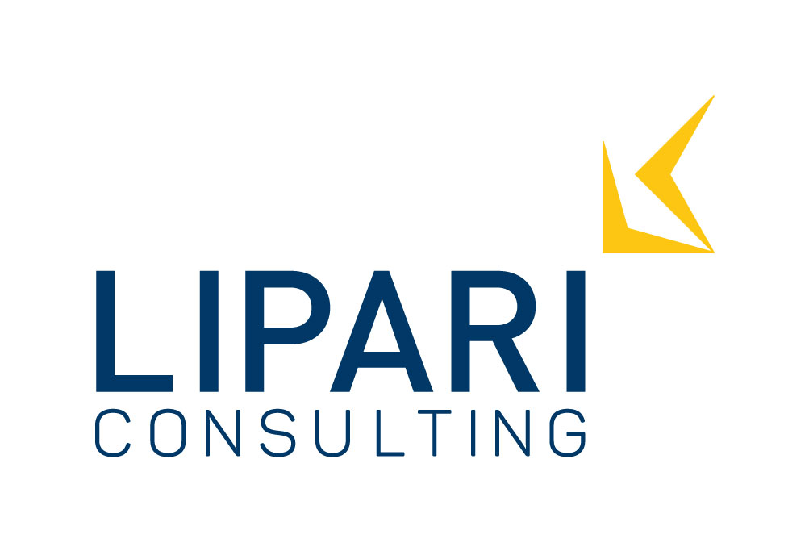

Lipari Consulting, società giovane e in continua crescita, è oggi leader in Italia della Consulenza Direzionale in partnership con altre società di consulenza, grazie al talento e alla competenza delle sue risorse.

Attualmente siamo interessati all’inserimento di profili junior all’interno del nostro organico per progetti Banking e Insurance: ricerchiamo brillanti laureandi e laureati magistrali in Ingegneria Gestionale, motivati e orientati alla crescita professionale.

Il lavoro:
Junior Business Consultant: la risorsa svolgerà attività principalmente legate alla gestione di progetti, quali lo sviluppo di prodotti IT innovativi, la revisione dei processi aziendali e la proposta di soluzioni di accrescimento del business.
La mansione di Business Consultant prevede sia attività in team, legate alla partecipazione a meeting e a tavoli di lavoro, che individuali, di raccolta dati ed elaborazione di report.

Requisiti:
Il profilo Ideale è un giovane laureando o laureato del corso di laurea magistrale in Ingegneria Gestionale.
Costituisce requisito preferenziale una buona conoscenza della lingua inglese.

Skills/competenze:
- Brillante percorso accademico
- Età massima 26 anni
- Interesse per il mondo Digital e per i settori Banking e Insurance
- Conoscenza del pacchetto Office
- Capacità di collaborazione e lavoro in team
- Problem solving
- Capacità comunicative e relazionali.

Tipologia contrattuale:
Il percorso di inserimento prevede una prima fase di stage, durante la quale la risorsa seguirà un percorso di formazione, tutoraggio e sviluppo competenze (Lipari Academy). Lo stage prevede un rimborso spese ed ha finalità assuntiva.
Il modello di consulenza in partnership, inoltre, consente ai nostri consulenti di conoscere ed apprendere differenti approcci metodologici, grazie alla collaborazione con le società di consulenza nostre partner.
Partecipando alle valutazioni annuali, il consulente avrà la possibilità di crescere professionalmente nel mondo della consulenza, oltre che ottenere incrementi contrattuali e bonus erogati in base alle performance lavorative.

Sede di lavoro:
La sede principale di lavoro è Milano, tuttavia sarà eventualmente richiesta la disponibilità a trasferte nazionali ed internazionali.

Per candidarsi:
Inviare il proprio CV aggiornato a job@lipariconsulting.com entro il 25/06/2019 inserendo in oggetto “Rif. Contatto Ufficio Placement Politecnico di Bari”

Il CV dovrà contenere l’autorizzazione al trattamento dei dati personali ai sensi del D. Lgs. n. 196/2003 e ss.mm. e ii. e dell’art. 13 GDPR (Regolamento UE 2016/679) ed attestazione di veridicità ai sensi del DPR n.445/2000.
Il presente annuncio è rivolto ad ambo i sessi, ai sensi della normativa vigente.

